Bergoglio revela que Orban le dijo que "los rusos tienen un plan y el 9 de mayo todo habrá terminado"

Francisco pretende reunirse con Putin, pero "me temo que no quiere tener esa reunión ahora mismo"
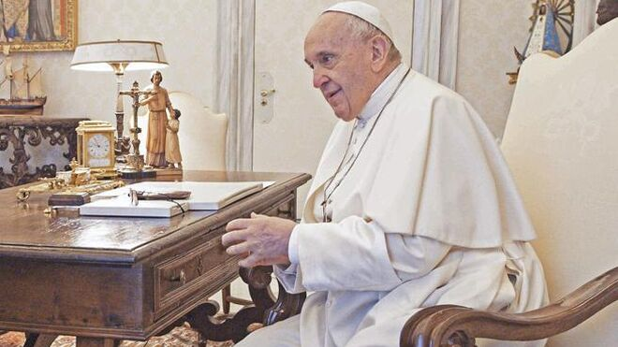
Entrevista al Papa en Il Corriere

¿Viaje a Ucrania? "Siento que no tengo que ir. Primero tengo que ir a Moscú, primero tengo que reunirme con Putin . Pero yo soy sacerdote, ¿qué puedo hacer? Hago lo que puedo. Si Putin abriera la puerta..."

OTAN: El papa afirma que no sabe si el "enfado" de Putin fue provocado por la presencia de la Alianza Atlántica a las puertas de Rusia pero cree que "sí lo facilitó"

"Soy pesimista , pero debemos hacer todos los gestos posibles para detener la guerra"

No se reunirá con Kirill: "Tenía una reunión programada con él en Jerusalén el 14 de junio. Sería nuestro segundo cara a cara, nada que ver con la guerra. Pero ahora él también está de acuerdo que reunirse podría ser una señal ambigua"
03.05.2022 | RD/Efe
El papa Francisco reveló que ha pedido viajar a Moscú para reunirse con el presiente ruso, Vladimir Putin, para pedirle que detenga la guerra en Ucrania, pero que aún no ha recibido respuesta, en una entrevista que publica hoy el diario "Corriere della Sera".
El papa explicó que mientras que sí ha conversado con el presidente ucraniano, Volodimir Zelenski,aún no ha hablado con Putin, de quien recibió una llamada en diciembre por su cumpleaños y que después de 20 días de guerra pidió al cardenal secretario de Estado, Pietro Parolin, que enviara al presidente ruso el mensaje de que estaba dispuesto a ir a Moscú.
"Por supuesto, era necesario que el líder del Kremlin permitiera algunas ventanas. Todavía no hemos recibido respuesta y seguimos insistiendo, aunque me temo que Putin no puede y no quiere tener esta reunión ahora mismo", explicó el pontífice.

Putin, de momento, no se detendrá
Mientras que por el momento subrayó que no irá a Ucrania-."Siento que no tengo que ir. Primero tengo que ir a Moscú, primero tengo que reunirme con Putin . Pero yo soy sacerdote, ¿qué puedo hacer? Hago lo que puedo. Si Putin abriera la puerta...", avanzó.
Según el Corriere della Sera, la preocupación del Papa Francisco es que Putin, de momento, no se detendrá.
Respecto al papel de la OTAN en este conflicto, el papa afirma que no sabe si el "enfado" de Putin fue provocado por la presencia de la Alianza Atlántica a las puertas de Rusia pero cree que "sí lo facilitó".
Sobre si es lícito el envío de armas por parte de los países a Ucrania para que se defiendan de la invasión, el papa no dice que no es capaz de responder y añadió: "Estoy demasiado lejos de la pregunta de si es correcto abastecer a los ucranianos. Lo que está claro es que en esa tierra se están probando armas. Los rusos ahora saben que los tanques sirven de poco y están pensando en otras cosas. Las guerras se libran para esto: para probar las armas que hemos producido".

Prueba de armamento, como en la Guerra Civil
Según Francisco, "este fue el caso que se dio de la Guerra Civil Española antes de la Segunda Guerra Mundial".
"El comercio de armas es un escándalo, pocos se oponen. Hace dos o tres años llegó a Génova un barco cargado de armas que hubo que trasladar a un gran carguero para transportarlas a Yemen. Los trabajadores del puerto no querían hacerlo. Dijeron: pensemos en los niños de Yemen. Es una cosa pequeña, pero un bonito gesto. Debería haber tantos así", añadió.
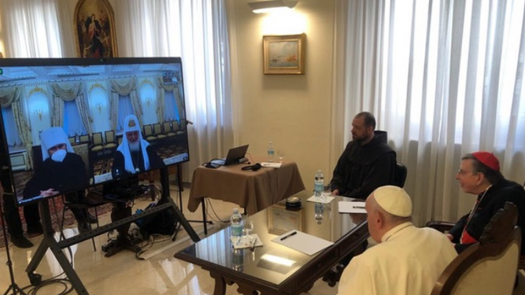
Francisco y Kirill
El pontífice negó que el jefe de la Iglesia ortodoxa rusa, el patriarca Kirill, pueda colaborar a detener a Putin pues en la conversación por videoconferencia que tuvieron, "los primeros veinte minutos me leyó todas las justificaciones de la guerra".
"Tenía una reunión programada con él en Jerusalén el 14 de junio. Sería nuestro segundo cara a cara, nada que ver con la guerra. Pero ahora él también está de acuerdo que reunirse podría ser una señal ambigua", explicó.
Reveló además que en su reciente encuentro con el presidente húngaro, Victor Orban, este le aseguró que los rusos "tienen un plan y que el 9 de mayo todo habrá terminado".
"Espero que así sea, así entenderíamos también la velocidad de la escalada de estos días. Porque ahora no es solo el Donbas, es Crimea, es Odesa, le está quitando el acceso del mar Negro a Ucrania, eso es todo. Soy pesimista , pero debemos hacer todos los gestos posibles para detener la guerra", destacó.
https://www.religiondigital.org/el_papa_de_la_primavera/Entrevista-Papa-Corriere-rusia-putin-zelenski-orban-kirill-reuniones-paz-guerra-donbass_0_2447155262.html?utm_source=newsletter&utm_medium=email&utm_campaign=putin_no_quiere_al_papa_y_el_papa_no_se_fia_de_kirill_con_razon&utm_term=2022-05-04

